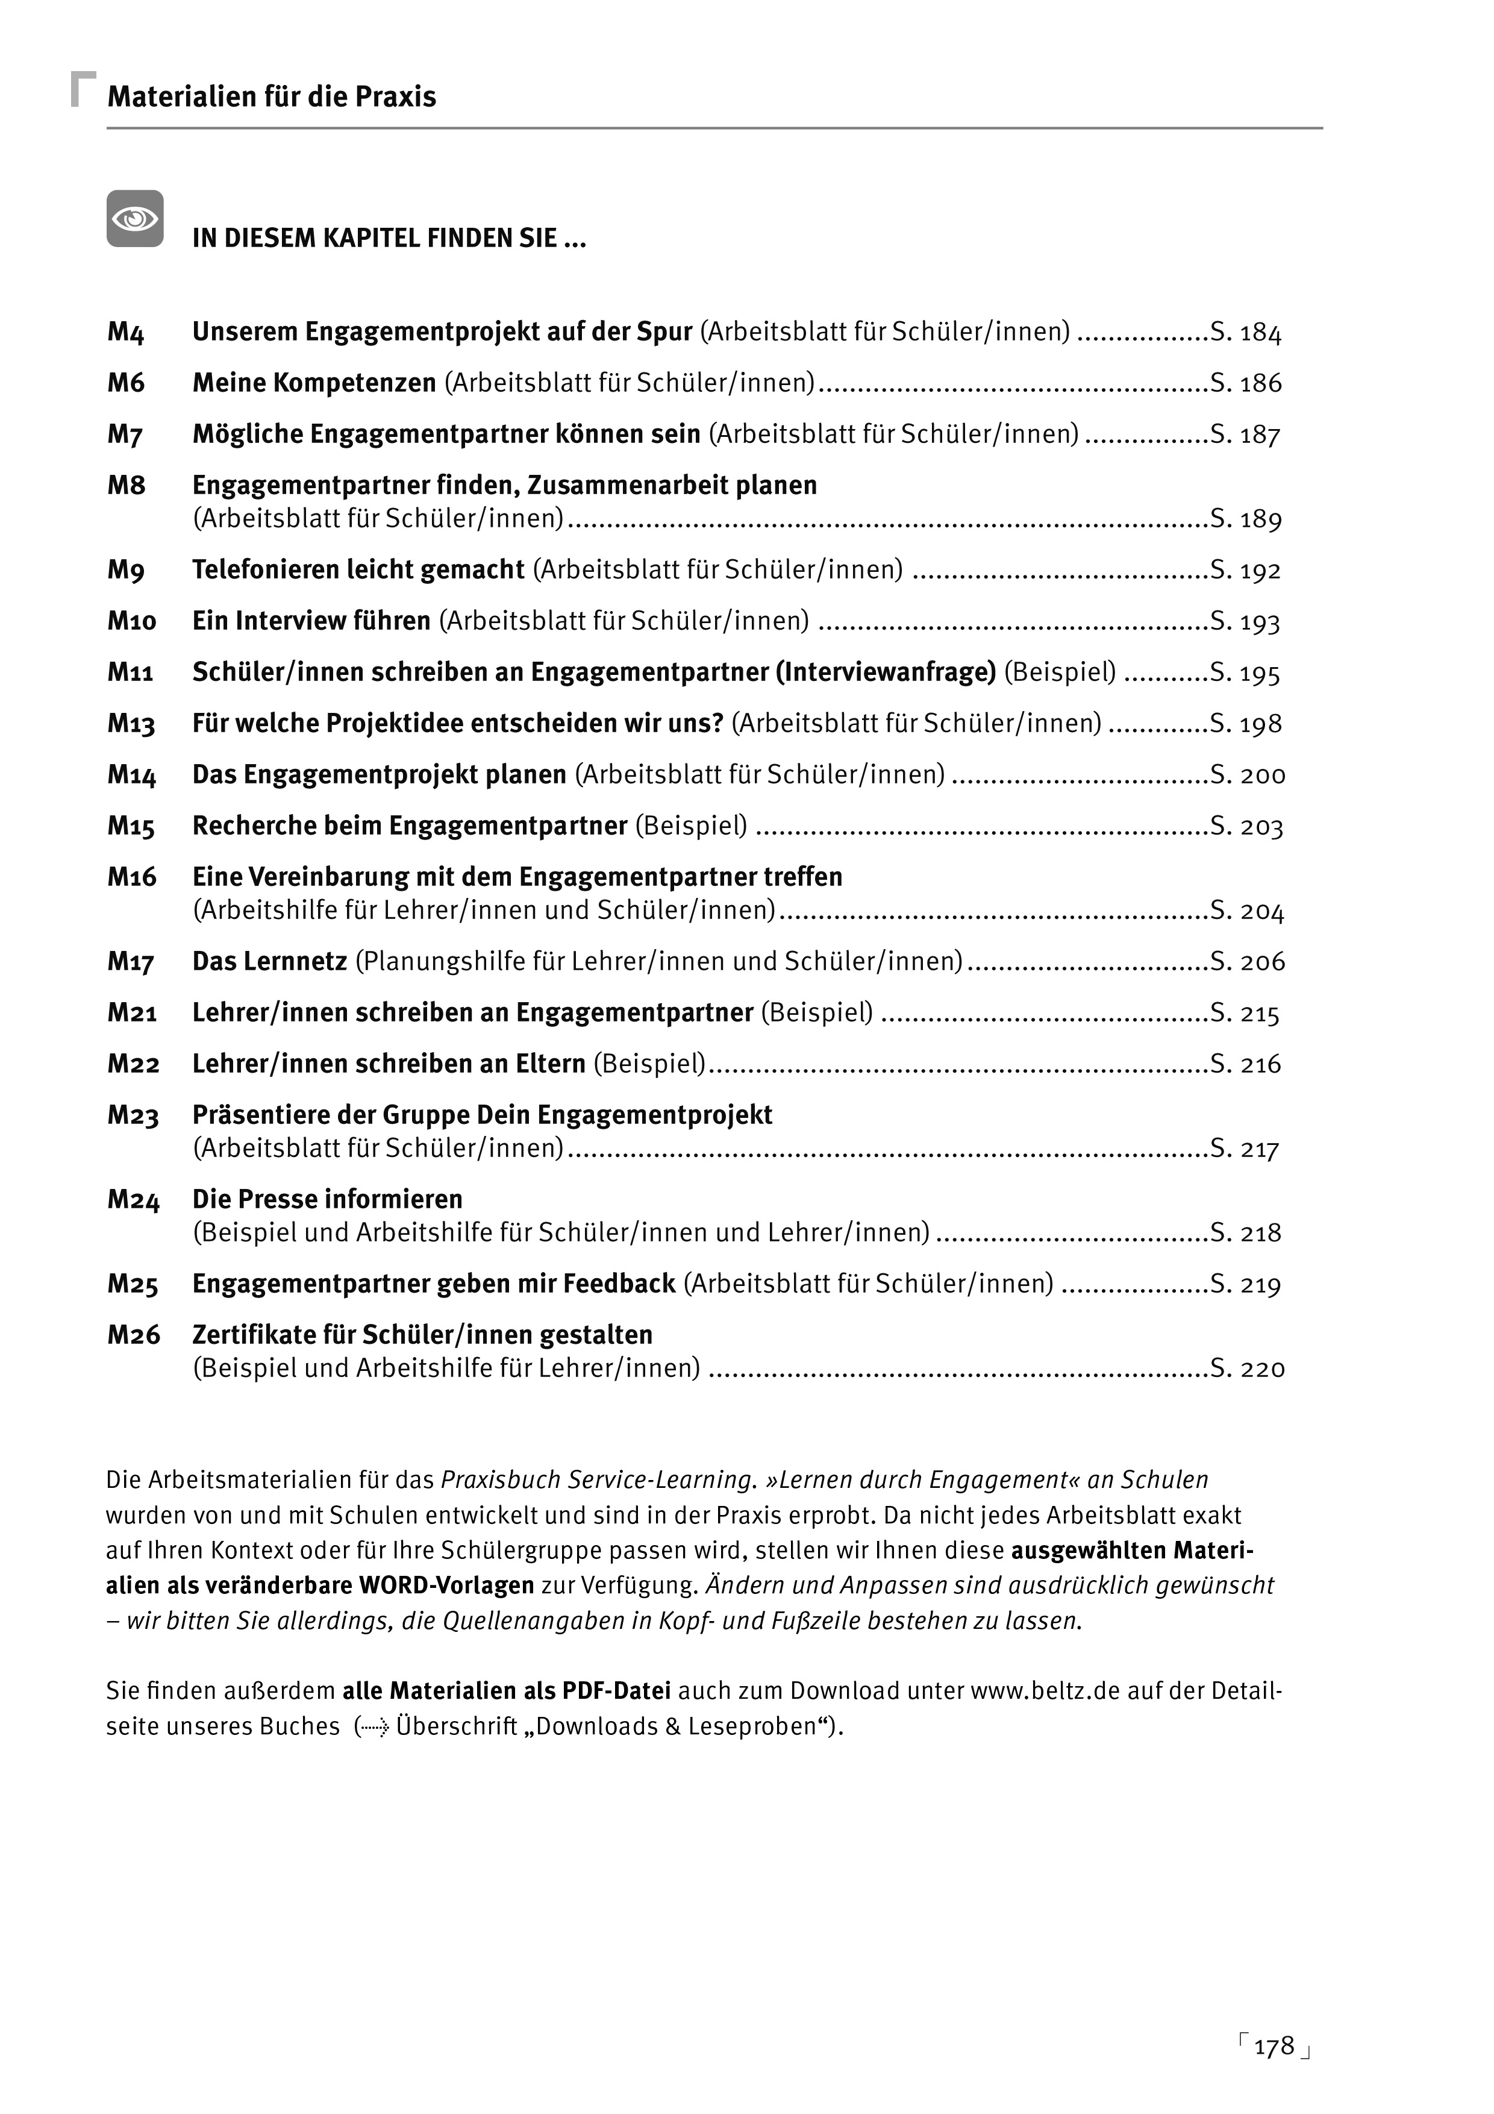

Arbeitsblatt für Schüler/innen

Unserem Engagement auf der Spur

In Anlehnung an:
Sliwka & Frank (2004), ab S. 124
M4

Geht auf Spurensuche …
… bei Euch selbst!

Spur 1: Erforscht Eure Fähigkeiten, Stärken und Interessen!

- Entwerft Euer persönliches Wappen: Das bin ich!
- Füllt das Arbeitsblatt Meine Kompetenzen aus!
Spur 2: Findet heraus, was es Interessantes zu lernen gibt!

- Untersucht als Curriculumdetektive den Bildungsplan!

Natürlich kann die Reihenfolge
Eurer Spurensuche auch anders sein!
… und in Eurem Ort, Eurer Stadt/Gemeinde!
Spur 5: Erkundet Euren Ort!

Geht mit Fotoapparat und Notizblock in Eurem Stadtteil/Eurer Gemeinde auf Spurensuche und schaut genau hin:
- Was fällt uns Positives, was Negatives auf?
- Was beobachten wir auf der Straße, den Gehwegen, öffentlichen Plätzen, in Parks und an Gebäudefassaden?
Spur 3: Überlegt selbst!

Macht ein Brainstorming – alle Gedanken sind erlaubt und werden unkommentiert gesammelt!
- Was gefällt Euch in Eurem Ort?
- Was klappt nicht gut? Woran fehlt es?
- Kümmert man sich in Eurem Stadtteil/in Eurer Gemeinde gut genug um … (alte Menschen, Kinder, Migranten, Obdachlose, öffentliche Plätze, die Umwelt, kulturelle Angebote …)?!

Spur 6: Fragt die Menschen vor Ort!

- … z. B. durch eine Umfrage unter Anwohner/innen (Wie sehen sie das Stadtviertel/die Gemeinde? Was gefällt ihnen, was nicht? Welche Probleme und Unterstützungsbedarfe nehmen sie wahr? …)
- … z. B. durch Interviews mit Menschen, die einen Überblick über die Gemeinde oder den Stadtteil haben (zum Beispiel: Bürgermeister/in, Pfarrer/in, Polizei).
- … z. B. durch Interviews mit Menschen in gemeinnützigen Institutionen oder Vereinen (Welchen Unterstützungsbedarf haben sie konkret? Was könntet Ihr Schüler/innen beitragen?)
Sortiert Eure Ergebnisse!

- Was habt Ihr an Euch, im Bildungsplan und vor Ort entdeckt? Erstellt einen Forschungsbericht (zum Beispiel in Form einer Wandzeitung, einer schriftlichen Notiz, einer Mindmap …).
- Welche Ideen für ein Engagement leitet Ihr daraus ab? Versucht Eurer Kreativität freien Lauf zu lassen!
- Welche der gesammelten Engagementideen kommen in die engere Auswahl?
- Für welche konkrete Engagementidee entscheidet Ihr Euch schließlich?

Formuliert Eure Engagementidee!
Spur 4: Schaut in die Zeitung!

Sucht in der Lokalzeitung Berichte der letzten Tage oder Wochen heraus (oft gibt es Archive im Internet!):
- Was geschieht Positives und Negatives bei uns vor Ort?
- Mit welchen Problemen und Herausforderungen hat die Stadt/Gemeinde zu kämpfen?
- Was wird über lokale Initiativen/Vereine/Institutionen berichtet?

Arbeitsblatt für Schüler/innen

Meine Kompetenzen

In Anlehnung an:
Frank, Seifert, Sliwka & Zentner (2009), S. 188
M6

Tauscht Euch zunächst in Eurer Klasse/Lerngruppe darüber aus, was Ihr unter Fähigkeiten und Kompetenzen versteht und nennt Beispiele. Überlege Dir dann, welche Fähigkeiten und Kompetenzen Du hast und fülle folgendes Arbeitsblatt sorgfältig aus. Du kannst dazu auch Deine Mitschüler/innen und/oder Deine Lehrerin/Deinen Lehrer um ihre Einschätzung bitten. Gemeinsam könnt Ihr zudem einen Blick in die Bildungspläne Eures Fachs werfen, das hilft Euch bei der Planung Eurer Lernziele für das LdE-Vorhaben.

Meine Kompetenzen  Das kann ich gut …  Diese Kompetenzen bringe ich mit, die für unser LdE-Vorhaben nützlich sind … | Erkennungszeichen  Daran kann ich (können meine Mitschüler/innen, Lehrer/innen, andere LdE-Mitwirkende) diese Kompetenzen erkennen … | Nutzen für LdE  So kann ich diese Kompetenzen am besten bei Service-Learning einbringen … | Wo möchte ich dazu  lernen?  Diese Fähigkeiten möchte ich bei LdE weiterentwickeln, diese neuen Kompetenzen will ich lernen …  Und das kann ich dafür  tun …

Arbeitsblatt für Schüler/innen

Mögliche Engagementpartner können sein

M7

Wer in Eurem Stadtteil oder Eurer Gemeinde hat einen guten Überblick – wer kann Euch bei Eurer Recherche nach Engagementideen und Partnern helfen? Und wer kann Engagementpartner für Euer Engagement sein und/oder Euch bei der Umsetzung Eurer Engagementidee unterstützen? Die folgende Liste gibt Euch Anregungen für die Suche nach Partnern …

Mögliche Engagementpartner und Partner für die Recherche in Stadtteil und Gemeinde | Interessant für uns? Ja/Nein | Wer recherchiert, wer nimmt Kontakt auf? | Notizen
I. Menschen/Institutionen mit Überblick in Stadtteil und Gemeinde: Sie können Eure Recherche unterstützen, etwa als Interviewpartner und/oder Vermittler, oder auch selbst Engagementpartner sein.

- Rathaus, Bürgermeister/in, lokale Politiker
- Stadt-/Gemeindeverwaltung
- Ämter/Behörden (Soziales, Gesundheit, Integration, Umwelt, Stadtplanung …)
- Land-/Bundestagsabgeordnete
- Polizei
- Kirchen & andere religiöse Gemeinden
- Stadtteilkonferenzen, Quartiersmanagement
- Ehrenamtsbeauftragte, Freiwilligenagenturen/-zentren
- Bürgerinitiativen/Bürgervereine
- Hilfsorganisationen/Interessenvertretungen/ Vereine für …
- Wohlfahrtsverbände (Arbeiterwohlfahrt, Deutsches Rotes Kreuz, Diakonie, Caritas, Paritätischer, Arbeiter-Samariter-Bund …)
- Stiftungen/Bürgerstiftungen

II. Mögliche Engagementpartner …

… aus dem sozialen Bereich
Kindergärten, Kindertagesstätten
- Grundschulen, andere Schulen
- Kinder- und Familienzentren
- Jugendtreffs, Kinderclubs, Einrichtungen der offenen Jugendarbeit
- Kinder- und Jugendwohnheime
- Jugendverbände
- Kinder- und Jugendschutzeinrichtungen/
-arbeitsgemeinschaften/-vereine
- Seniorenwohnheime, Pflegeheime
- Einrichtungen der ambulanten und stationären Alten- und Krankenpflege
- Krankenhäuser

II. Mögliche Engagementpartner…

… aus dem sozialen Bereich (Fortsetzung)
- Freiwillige Feuerwehr, Jugendfeuerwehr
- THW – Technisches Hilfswerk

- Behindertenwohnheime, Behindertenwerkstätten, Lebenshilfe

- Stadt- und Bahnhofsmissionen
- Anlaufstellen für obdachlose Menschen
(Notunterkünfte, Essensausgabe …)
- Sozialkaufhäuser, Kleiderkammer
- Sozialstationen, soziale Beratungsstellen
- Eine-Welt-Läden

- Beratungsstellen für Migrant/innen
- Migrantenvereinigungen
- Flüchtlingswohnheime
- …

… aus dem ökologischen Bereich
- Umwelt-, Natur- und Tierschutzgruppen bzw. -organisationen: BUND/Bund für Umwelt- und Naturschutz, Naturschutzbund NABU, Greenpeace, Vogelschutzbund, Schutzgemeinschaft Deutscher Wald
- lokale Umwelt- und Tierschutzgruppen oder Initia-tiven bei Euch vor Ort …
- Tierheime
- öffentliche Energieberatungsstellen
- Försterei
- Gemeinde-/Stadtreinigung
- Eine-Welt-Läden
- …

… aus dem kulturellen Bereich
- Büchereien/Bibliotheken
- Museen, Theater, Konzerthäuser
- Musikvereine, Kulturvereine, Sportvereine
- Geschichtswerkstätten
- Statteil-/Gemeindekulturzentren
- Denkmalschutzvereine
- Kirchen, Moscheen, Synagogen
- …

… aus dem (gesellschafts-)politischen Bereich
- siehe die unter I. genannten Partner!
- Je nach Thema sind (gesellschafts-) politische Engagements auch mit vielen der unter II. genannten Partner möglich.

Arbeitsblatt für Schüler/innen

Engagementpartner finden, Zusammenarbeit planen

Entwickelt und bereitgestellt von:
Heike Schmidt, Projekt ['You:sful], BürgerStiftung Hamburg, Mitwirkende im Netzwerk Lernen durch Engagement
M8

1) Wofür wollen wir uns in unserem Engagementprojekt einsetzen? Diese Ideen haben wir bereits:

2) Bei der Suche nach Engagementpartnern kann uns helfen:

 | Namen der anzufragenden Menschen oder Institutionen bzw. der  zu recherchierenden  Medien/Webseiten | Ich frage an, lese, kümmere mich bis zum (Datum) | Ergebnis
Eltern, Bekannte, Freunde, Lehrer/innen, die wir fragen können …

Institutionen, Fachleute, Einrichtungen, die wir interviewen können …

Internetadressen für eine Recherche ...

Stichworte für eine Suche im Internet ...

Auswertung von Zeitungen, Zeitschriften,
Büchern …

3) Das könnten unsere Engagementpartner sein:

Mögliche  Engagementpartner  Namen der Einrichtung Adresse, Telefon, E-Mail, Webseite | 1) | 2) | 3)
Ansprechpartner dort (Name und Funktion,
z. B. Frau Mustermann, Kitaleitung)

4) Erstes Gespräch mit möglichen Engagementpartnern:

So stellen wir uns vor:

Welchen Bedarf und welche Wünsche haben die Engagementpartner? Wo möchten sie Hilfe und Unterstützung? Auf was sollen wir besonders Rücksicht nehmen?

Welche Kompetenzen bringen wir mit? Was sind unsere Stärken, was können wir einbringen? Was interessiert uns besonders?

Passen wir zusammen? Braucht der Engagementpartner unsere Unterstützung? Können wir uns mit unseren Kompetenzen und Interessen einbringen?

5) Engagementpartner gefunden!

Unser Engagementpartner heißt: Adresse, Telefon,
E-Mail, Webseite

Unser Ansprechpartner dort ist: Wir erreichen sie/ihn am besten (Tag, Uhrzeit, Telefon oder E-Mail):

Das wollen wir gemeinsam mit unserem Engagementpartner erreichen (konkrete Projektidee und Ziele unseres Engagements):

Uns ist dieses Engagement wichtig, weil:

Mit wem müssen wir noch sprechen? Wer ist noch wichtig für unser Engagementprojekt?

- Wer könnte uns vielleicht noch unterstützen? Womit genau?
- Wer muss eventuell noch etwas erlauben? Zum Beispiel Eltern oder Schule? Wann und von wem werden diese Gesprächspartner angesprochen, um die Erlaubnis einzuholen?
Unser Kooperationsvertrag/unsere Vereinbarung mit dem Engagementpartner wird verhandelt und unterschrieben am:

Arbeitsblatt für Schüler/innen

Telefonieren leicht gemacht

Entwickelt und bereitgestellt von:
Heike Schmidt, Projekt ['You:sful], BürgerStiftung Hamburg, Mitwirkende im Netzwerk Lernen durch Engagement
M9

Telefonieren ist nach wie vor einer der wichtigsten Wege, um miteinander in Kontakt zu kommen und einen guten ersten Eindruck zu hinterlassen. Mit fremden Menschen zu telefonieren, ist allerdings immer eine aufregende Sache und braucht ein wenig Übung. Bereitet Eure Telefonate gut vor, probt sie ruhig einmal im Rollenspiel. Und damit die Anrufe erfreulich und erfolgreich verlaufen, hier ein paar Tipps für Euch:

Entwerft einen Telefonnotizzettel und schreibt vor Eurem Anruf die Fragen auf, die Ihr unbedingt stellen wollt. Lasst außerdem ausreichend Platz auf dem Zettel für:
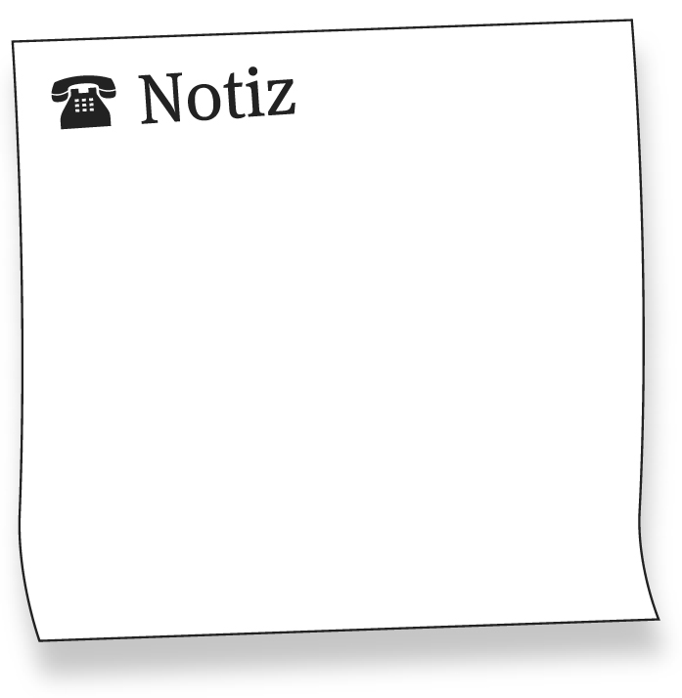
- Name, Funktion und Telefonnummer des Angerufenen
- Datum Eures Gesprächs
- Antworten Eures Gesprächpartners und Absprachen

Überlegt Euch, welche Person in einer Einrichtung Euch am besten weiterhelfen kann. Die Kitaleitung oder eine Erzieherin? Der Vorsitzende von Greenpeace Deutschland oder ein Mitarbeiter von Greenpeace bei Euch vor Ort? Fragt Euren Lehrer/Eure Lehrerin, wenn Ihr nicht sicher seid.

Lächelt beim Telefonieren. Lächeln kann man hören!

Notiert Euch den Namen der Person, die sich meldet.

Meldet Euch mit Eurem Vor- und Nachnamen. Ein guter Anfang könnte zum Beispiel sein: „Ich bin Jonas Meyer, Schüler der Klasse … der ... Schule. Für unser Schulprojekt würde ich mich gerne mit Ihnen über Ihre Einrichtung/Organisation unterhalten. Haben Sie ein paar Minuten Zeit für mich?“
Denkt Euch weitere gute Einstiege aus.

Überlegt Euch vor dem Telefonat: Was könntet Ihr sagen, wenn der Angerufene unwirsch reagiert oder sagt, er habe keine Zeit?

Sprecht höflich, deutlich und nicht zu schnell – auch, wenn Ihr aufgeregt seid.

Wenn Ihr Privatpersonen anruft, tut das am besten zwischen 10 und 12 Uhr oder zwischen 16 und 18 Uhr – es sei denn, Euch wurden andere Anrufzeiten genannt.

Einrichtungen und Institutionen könnt Ihr während der Geschäftszeiten immer anrufen.

Am Ende des Gesprächs versichert Euch noch einmal, dass Ihr Euch den Namen Eures Gesprächspartners richtig notiert habt.

Fasst eventuelle Absprachen noch einmal zusammen: „Sie schicken mir dann die Materialien an unsere Schuladresse zu. Vielen Dank.“ oder nennt noch einmal den Termin, den Ihr gerade telefonisch abgesprochen habt: „Wir kommen dann also am Mittwoch, den 2. März um 15:00 Uhr zu Ihnen in die Einrichtung.“

Bedankt Euch für das Gespräch! Verabschiedet Euch und legt in aller Ruhe auf.

Geschafft!

Arbeitsblatt für Schüler/innen

Ein Interview führen

Entwickelt und bereitgestellt von:
Ellen Wilke & Betty Wiedermann-Maatz, Struensee-Gemeinschaftsschule Satrup,
Mitwirkende im Netzwerk Lernen durch Engagement
M10

Um nach Ideen für Euer Engagement zu recherchieren und das Engagementprojekt gut zu planen, ist es hilfreich, mit den Menschen im Stadtteil/in der Gemeinde zu sprechen, um herauszufinden: Wo wird welche Unterstützung gebraucht? Was genau könntet Ihr Schüler/innen beitragen? Erstelle Dir für eine solche Befragung einen übersichtlichen Interviewbogen – mit Platz für Organisatorisches, Kontaktdaten, Deine Fragen und die Antworten Deines Interviewpartners. Fülle diesen Bogen vollständig und gut lesbar aus, damit Du ihn später (gemeinsam mit Deinen Mitschüler/innen) auswerten kannst.

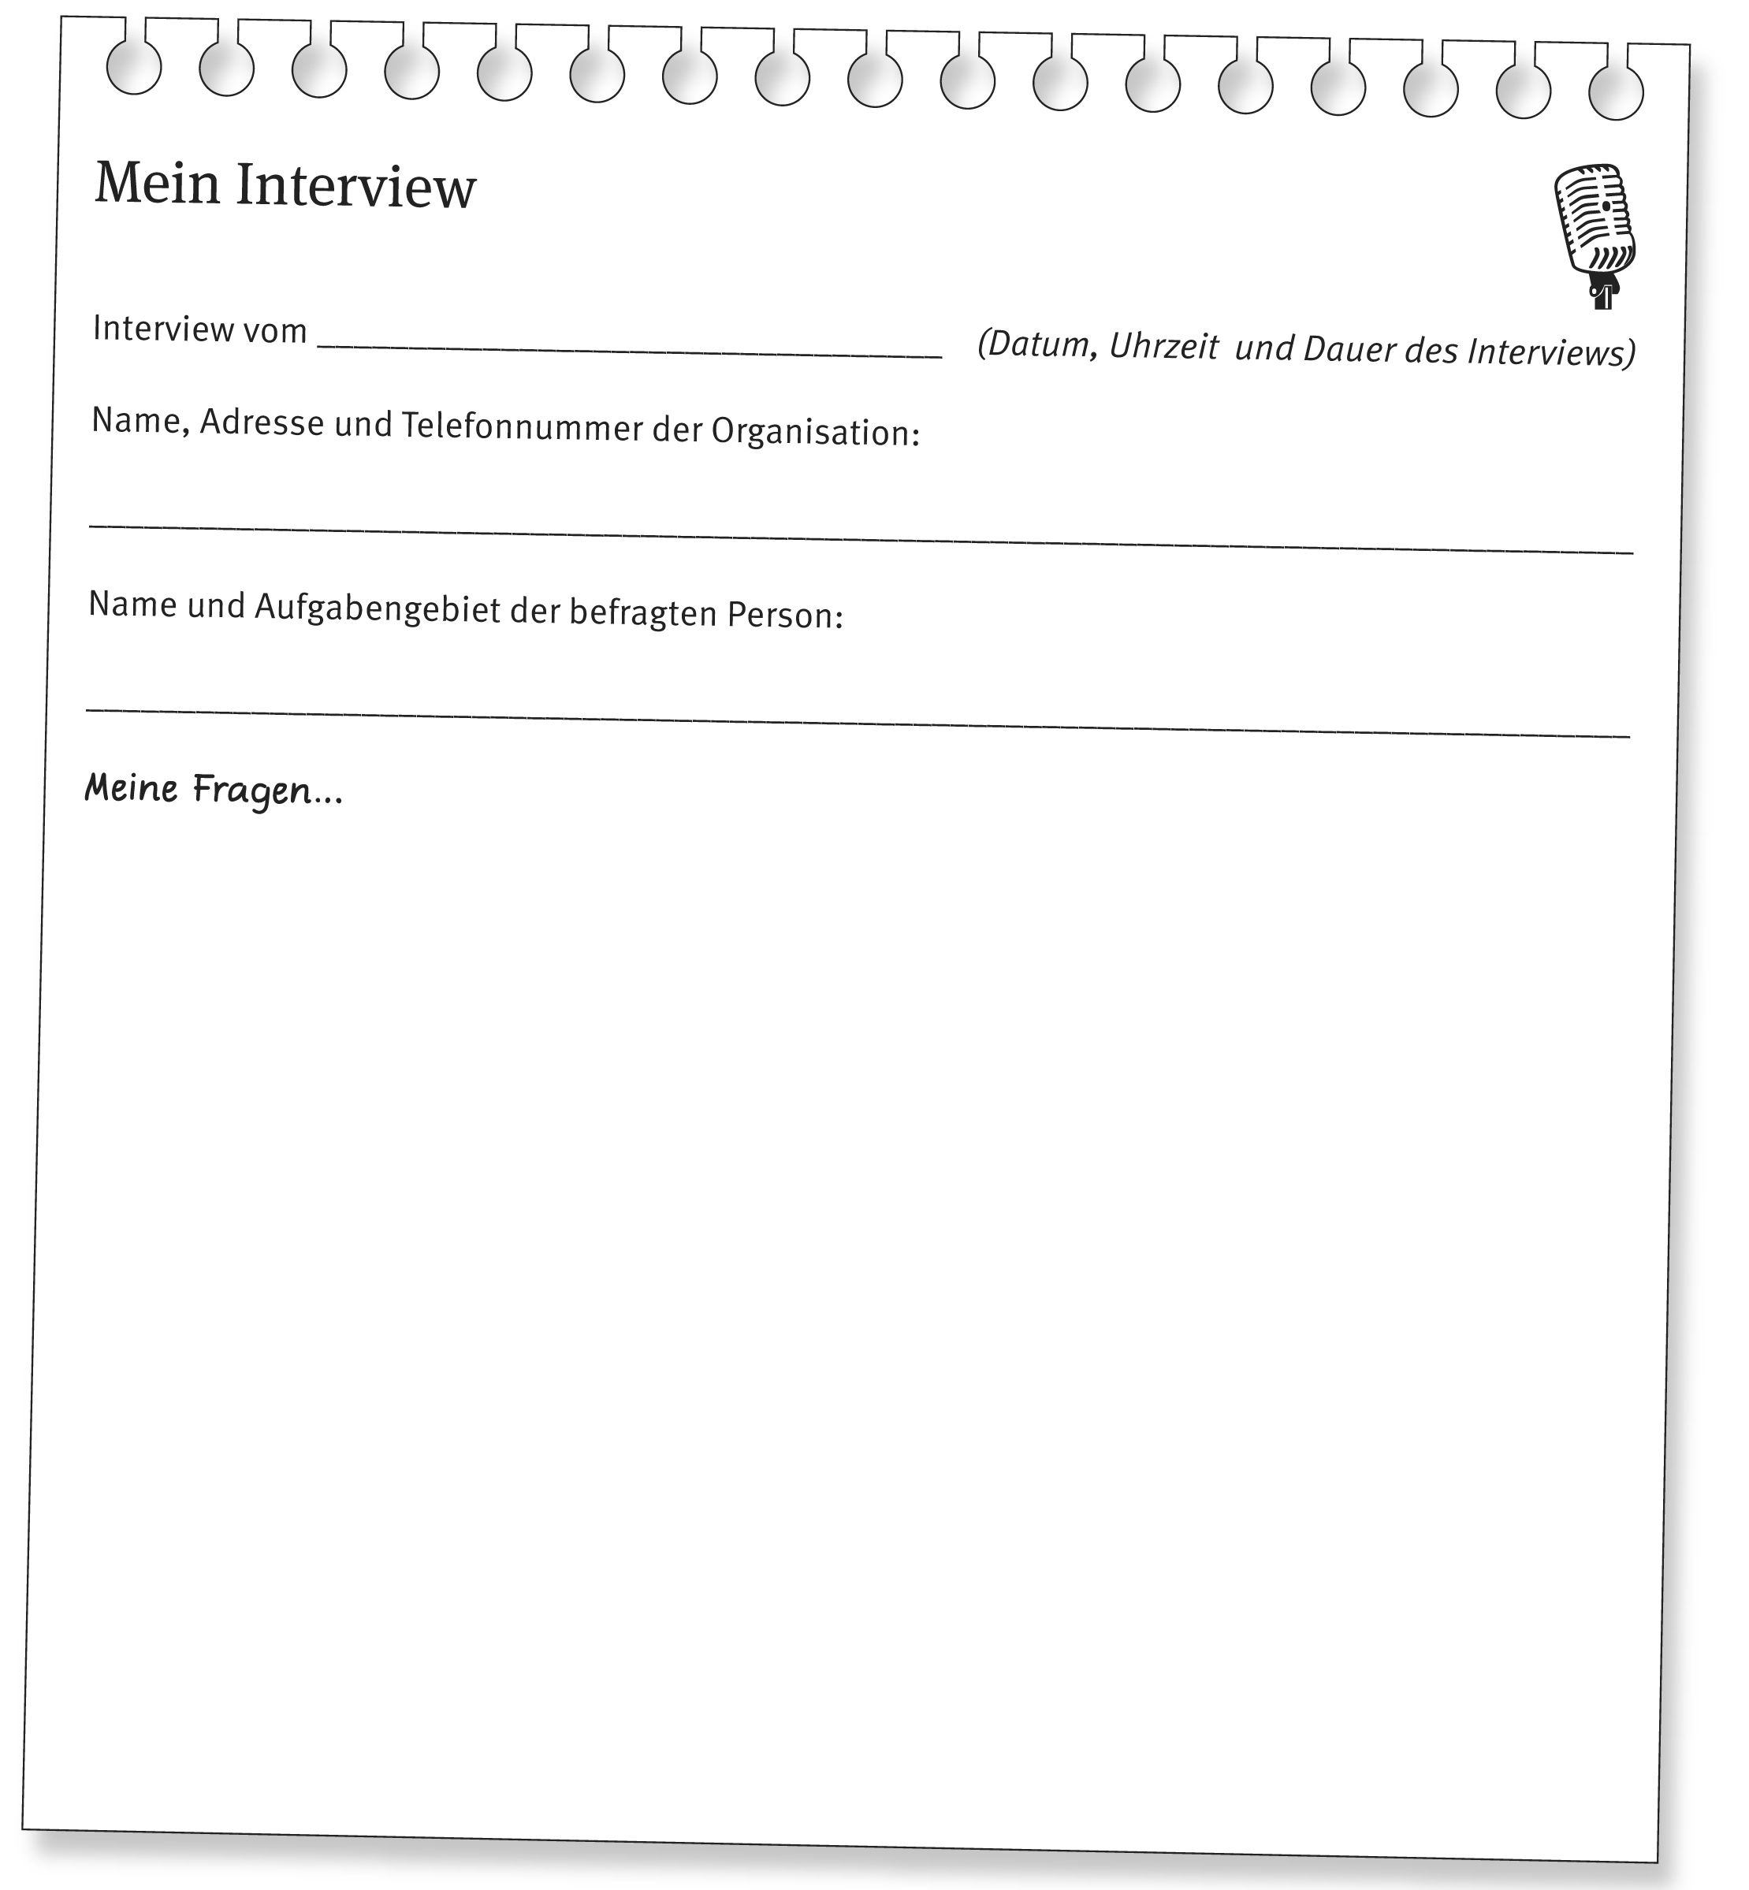

Und so gelingt Dein Interview!
(Quelle: Sliwka & Frank 2004, S. 130)

Überlege Dir, wie Du Dich vorstellen und in das Interview einsteigen möchtest.
Probe das vorher, zum Beispiel in einem Rollenspiel mit Deinen Mitschüler/innen.

Bereite Dich gut auf das Interview vor.
Du solltest den Zweck des Interviews und die Idee von Service-Learning – Lernen durch Engagement erklä-
ren können, schreibe Dir dazu am besten ein bis zwei Sätze auf.

Bereite Deine Fragen schriftlich vor.
Welche Fragen Du stellst, hängt ganz davon ab, mit wem Du sprichst und was Du genau herausfinden möchtest –zum Beispiel, ob Du von der Bürgermeisterin erst einmal ganz allgemein etwas über Probleme und Aufgaben in Deinem Stadtteil/der Gemeinde wissen möchtest oder ob Du bereits einen Engagementpartner (zum Beispiel ein Seniorenheim, ein Umweltverein …) fest im Auge hast und Genaueres über dessen Wünsche und Bedürfnisse erfahren möchtest (Was sind die Aufgaben der Organisation? Wobei braucht sie Unterstützung?), um eine Idee für Euer Engagement daraus abzuleiten.
Stelle sicher, dass die Fragen alle Bereiche abdecken, zu denen
Du Informationen brauchst, um hinterher Deine Engagementidee
entwickeln und ausgestalten zu können.

Stelle Deine Fragen klar und eindeutig.
Drücke Dich klar aus (auch hier hilft das Üben mit Deinen Mitschü-
ler/innen!). Beende jeden inhaltlichen Punkt, bevor Du zum nächs-
ten übergehst. Wenn Du nicht genau verstehst, was die Person
sagt, dann frage nach.

Schreibe Deine Informationen auf.
Benutze Deinen Interviewbogen und lege Dir zusätzliche Blätter
bereit, um die Antworten Deines Interviewpartners notieren zu
können. (Du kannst zusätzlich ein Aufnahmegerät benutzen und
das Interview aufzeichnen, dazu musst Du aber vorher die inter-
viewte Person fragen, ob sie einverstanden ist.)

Hast Du etwas vergessen?
Schaue am Ende noch mal in Ruhe alle Fragen auf Deinem
Interviewbogen durch, um sicherzugehen, dass Du alles erfasst
hast.

Frage nach weiteren Informationen.
Viele Organisationen haben Literatur, Broschüren oder eine informative Webseite, die Dir nützlich sein
könnten, um noch mehr zu erfahren.

Bedanke Dich!
Bedanke Dich bei der Person, die Du interviewt hast. Schreibe ihr einen kurzen Dankesbrief innerhalb einer
Woche nach Deinem Interview. Die Person wird sich darüber freuen und Dich in guter Erinnerung behalten.
Das erleichtert den weiteren Kontakt und die mögliche Zusammenarbeit.

Viel Spaß und interessante Gespräche!

Beispiel

Schüler/innen schreiben an Engagementpartner
(Interviewanfrage)
M11

Entwickelt und bereitgestellt von:
Heike Schmidt, Projekt ['You:sful], BürgerStiftung Hamburg, Mitwirkende im Netzwerk Lernen durch Engagement

Sehr geehrte ... [Ansprechpartner],

wir, der Wahlpflichtkurs „Wir für ein nachhaltiges Leben“ der zehnten Klassen der [Schulname], möchten Sie heute um Ihre Unterstützung bitten. In diesem Schuljahr verbinden wir den Schulunterricht mit einem bürgerschaftlichen Engagement von uns Schüler/innen, diese Art des Lernens wird auch Service-Learning oder Lernen durch Engagement genannt. Dabei wird sich bei uns alles um das Thema Nachhaltigkeit drehen.

Wir beschäftigen uns in der Schule mit Nachhaltigkeit aus sozialer, ökologischer und wirtschaftlicher Sicht und erforschen im Stadtteil:
- wie es bei uns vor Ort um Nachhaltigkeit bestellt ist, welche Probleme es möglicherweise gibt,
- welche Institutionen und Einrichtungen sich mit dem Thema befassen,
- wo und wie wir uns mit unseren Fähigkeiten und Talenten engagieren können, um etwas zu
- mehr Nachhaltigkeit in unserer Stadt beizutragen.

Im Unterricht sprechen wir über die Erfahrungen, die wir bei unseren Recherchen und später bei unserem praktischen Engagement machen. Wir überlegen zusammen, wie wir Probleme lösen können. Und wir schauen, wie unsere praktischen Erfahrungen ins „große Ganze“ passen.

Für unsere Recherche möchten wir Sie gerne [besuchen/einladen …], um Sie zu interviewen: Inwiefern beschäftigen Sie sich mit dem Thema Nachhaltigkeit? Womit hilft Ihre Einrichtung, um ein nachhaltigeres Leben in [Stadtteilname] zu ermöglichen? Welche Probleme sehen Sie in Bezug auf das Thema Nachhaltigkeit in unserem Stadtteil? Welche Aufgaben gibt es in Ihrer Einrichtung, die noch ungelöst sind und bei der wir als Schüler/innen vielleicht helfen können? Vielleicht kennen Sie ja auch noch andere Menschen oder Institutionen, die viel über [Stadtteilname] wissen und mit denen wir reden sollten.

Wir würden uns sehr freuen, wenn Sie sich für uns [eine halbe Stunde/eine Stunde …] Zeit nehmen könnten. [Die Schülerin/der Schüler XY] wird Sie deshalb in den nächsten Tagen einmal anrufen. Wir stehen Ihnen gemeinsam mit unserer Lehrerin [Vorname und Nachname] gerne auch für Rückfragen zur Verfügung. Sie erreichen uns unter [Telefonnummer/Kontaktdaten].

Mit freundlichen Grüßen

Ihr/Ihre …

P.S.: Diesem Brief liegt ein Infoblatt über Service-Learning für Sie bei.

Arbeitsblatt für Schüler/innen

Für welche Projektidee entscheiden wir uns?

Quelle:
KIDS Consortium (2011), S. 62, S. 65 und S. 114
M13

Habt Ihr mehrere Ideen für ein Engagement? Könntet Ihr Euch mehrere Engagementprojekte vorstellen, die das von Euch entdeckte oder an Euch herangetragene Problem in Stadtteil/Gemeinde oder beim Engagementpartner lösen könnte? Dann steht Ihr vor der „Qual der Wahl“: Welche Eurer Ideen wollt Ihr umsetzen? Wie wollt Ihr Euch in der Gruppe einigen?

Die folgende Tabelle kann Euch bei der Entscheidung helfen. Schreibt in die Kopfzeile Eure Projektideen (Engagementideen). Bewertet die Ideen dann jeweils auf den links stehenden Kriterien anhand einer Skala von
1 bis 5 (1= wenig, 5= sehr). Schaut Euch dabei als Hilfe für die Bewertung die Fragen auf der folgenden Seite an, um die Kriterien besser zu verstehen!

In die freien Felder der linken Spalte könnt Ihr, wenn Ihr möchtet, weitere Bewertungskriterien eintragen, die Euch wichtig sind. Am Ende müsst Ihr nur noch für jede Idee die Punkte zusammenzählen: Welcher Vorschlag hat die meisten Punkte bekommen?

Bewertungskriterien | Projektidee 1: | Projektidee 2: | Projektidee 3: | Projektidee 4:
Kriterium 1:
Wird diese Projektidee eine echte Hilfe und Unterstützung (für andere/die Umwelt …) sein?

Kriterium 2:
Ist dieser Vorschlag machbar und realistisch?

Kriterium 3:
Werden wir bei dieser Projektidee neues Wissen und neue Fähigkeiten lernen?

Kriterium 4:
Wie sehr liegt uns diese Engagementidee am Herzen? Wie gut gefällt sie uns?

Kriterium 5:

_________________________

Kriterium 6:

_________________________

Summe der Punkte (für jede Projektidee aufsummieren)

Und diese Fragen helfen Euch bei der Bewertung Eurer Projektideen/Engagementideen
(in Anlehnung an KIDS Consortium 2011, S. 62):

Kriterium 1:
Wird die vorgeschlagene Engagementidee eine echte Hilfe und Unterstützung (für andere/die Umwelt) sein?

- Was würde diese Projektidee bewirken? Könnten wir damit bei einem echten Problem in Stadtteil/Gemeinde helfen?
- Würde dieses Projekt unserem Engagementpartner wirklich helfen und seinem Wunsch entsprechen?
- Was sind die Stärken dieser Projektidee?
- Was sind die Schwächen dieser Projektidee?

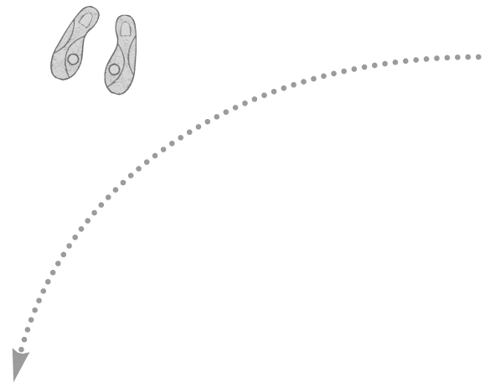

Kriterium 2:
Ist die Projektidee machbar und realistisch?

- Haben wir genug Zeit, um dieses Engagementprojekt zu planen?
- Können wir dieses Engagementprojekt umsetzen? Haben wir die notwendigen Fähigkeiten oder könnten wir sie noch üben?
- Gibt es Experten, die uns dabei helfen könnten?
- Wer könnte dieses Engagementprojekt unterstützen, wer ablehnen?
- Ist das Engagementprojekt mit Kosten verbunden? Haben wir das notwendige Geld? Wenn nicht, wer könnte uns finanziell unterstützen?

Kriterium 3:
Werden wir neues Wissen und neue Fähigkeiten erwerben?

- Was werden wir bei diesem Engagementprojekt lernen?
- Welche Fähigkeiten können wir neu lernen oder üben und ausbauen?
- Wie gut passt dieses Engagementprojekt zu unseren Lerninhalten im Unterricht?

Kriterium 4:
Wie sehr liegt uns diese Idee am Herzen? Wie wichtig ist sie uns, wie sehr kümmert sie uns?

- Wird uns dieses Engagementprojekt Spaß machen?
- Wird uns dieses Engagementprojekt motivieren und herausfordern?
- Erfüllt es unsere Interessen und Vorlieben?
- Können wir damit etwas verändern, was uns wirklich am Herzen liegt?

M14

Arbeitsblatt für Schüler/innen

Das Engagementprojekt planen

Entwickelt und bereitgestellt von:
Heike Schmidt, Projekt ['You:sful], BürgerStiftung Hamburg, Mitwirkende im Netzwerk Lernen durch Engagement

Bevor Euer Engagementprojekt starten kann, müsst Ihr als Team genau festlegen, welches Ziel Ihr erreichen wollt, wer was zu tun hat und wie Euer Zeitplan aussieht. Mit diesem Fragebogen könnt Ihr checken, ob Ihr an alles gedacht habt oder ob noch etwas geklärt werden muss, bevor Ihr startet. Um einen schnellen Überblick zu gewinnen, füllt den Fragebogen mit zwei Farben aus. Schreibt alles schwarz oder blau, was gut und problemlos läuft und klar ist. Schreibt alles rot, was noch zu klären ist, gemacht werden muss oder wobei es Probleme gibt.

Zielbestimmung
Das wollen wir
erreichen:

Wie lautet Eure Projektidee? Was sind die konkreten (messbaren) Ziele Eures Engagements?

Unser Engagement hilft anderen, weil:

Warum ist Euer Engagement wichtig (Bedarf für Euer Engagement)?

Das möchten wir durch unser Engagement
lernen:

Wissen, Fähigkeiten, Einstellungen …

Teamaufgaben
Welche Aufgaben müssen erledigt werden?

- Welche großen Aufga-benpakete gibt es?
- Welche fallen uns leicht?
- Welche machen uns Schwierigkeiten?
- Wie sorgen wir dafür, dass schwierige Aufga-ben leichter werden? Nützt es, wenn wir Auf-gaben anders verteilen? Wer kann uns helfen? Oder welche Hilfsmittel brauchen wir?

Wer hat welche Aufgabe, wer übernimmt welche Rolle im Team?

- Wer kann was beson-ders gut?
- Wer ist verantwortlich für was?
- Sind alle zufrieden mit ihrer Rolle?

Welche Regeln vereinba-ren wir für unsere Zusammenarbeit im Team?

Wie unterstützen wir uns gegenseitig?

Welche Unterstützung
wünschen wir uns (auch von
anderen, wie zum Beispiel Lehrer/innen,
Engagementpartnern,
Mitschüler/innen)?

Zeitplan
- Tipp 1: Projekte plant man am besten von hinten nach vorne, also vom Projektabschluss
zum Projektbeginn.
- Tipp 2: Tragt zuerst die Termine ein, die bereits fest stehen (zum Beispiel Zwischen-
präsentationen, Ferien, Abschlusspräsentation …)
- Wann werden welche konkreten, anstehenden Aufgaben von wem erledigt?
- Was ist problemlos zu schaffen? („Sternchen“ einmalen )
Wo könnte es eng werden? („Zeitbomben“ einmalen )

oder | Wann | Was | Wer
 | 1. Woche
 | 2. Woche
 | 3. Woche
 | 4. Woche
 | 5. Woche
 | 6. Woche
 | 7. Woche
 | 8. Woche
 | 9. Woche
 | 10. Woche

Ergänzt, falls notwendig, weitere Wochen Eures Zeitplans auf einem Extrablatt …

Beispiel

Recherche beim Engagementpartner

Entwickelt und bereitgestellt von:
Gerald Kiefer & Ulrike Weyrauther, Werner-Heisenberg-Gymnasium, Weinheim
Mitwirkende im Netzwerk Lernen durch Engagement
M15

Wie kann die Recherche der Schüler/innen aussehen, wenn bei einem LdE-Vorhaben
Engagementpartner und Engagementidee bereits im Vorfeld feststehen?

In diesem Fall geht es bei der Recherche darum, gemeinsam mit den Schüler/innen und dem Engagementpartner die vorhandene Idee weiter zu konkretisieren, um sicher zu stellen, dass die Umsetzung der Idee nicht an den Bedürfnissen des Engagementpartners vorbei geht und dass die Schüler/innen genügend Mitgestaltungsmöglichkeiten haben, um sich mit dem Engagement zu identifizieren und es zu „ihrer Sache“ zu machen.

Beispiel: Beim LdE-Vorhaben „Große Experimente für kleine Leute“ sollten Achtklässler/innen in einer Kita Mitmachexperimente für Vorschulkinder gestalten. Ein Bedarf war vorhanden (Erzieher/innen wünschen sich Unterstützung bei der frühkindlichen, naturwissenschaftlichen Bildung). Nun sollte durch eine Recherche geklärt
werden: Wie wollen wir die Experimente genau planen? Was können Kitakinder verstehen? Welches Schwierigkeitsniveau sollten also unsere Experimente haben? Welche Themen interessieren Kitakinder? Dazu fand ein Hospitationsnachmittag der Schüler/innen in der Kita statt ...

Beobachtungsaufgaben für die Hospitation im Kindergarten

1. Beobachte zunächst alle Kinder der Gruppe und wähle dann ein Kind aus, das Du genauer beobachten möchtest.

2. Mache Dir Notizen über sein allgemeines Verhalten und über besondere Auffälligkeiten.

3. Persönliche Daten über das Kind darfst Du nicht erfassen. Es genügen die Angabe des Vornamens, des Geschlechts und des Alters des Kindes.

4. Nach dem Besuch im Kindergarten sollst Du einen kurzen Bericht schreiben.

5. Bei Beobachtung und Bericht kannst Du Dich an folgenden Leitfragen orientieren:
- Wie verhält sich das Kind im Spiel und womit beschäftigt es sich bevorzugt?
- Wie verhält sich das Kind anderen Kindern gegenüber?
- Wie verhält sich das Kind den Erzieher/innen (und Dir) gegenüber?
- Wie geht das Kind mit Spielsachen um?
- Wie erledigt es seine Aufgaben? Ist es zuverlässig und sorgfältig?
- Welche Fähigkeiten, Fertigkeiten hat das Kind? Was kann es (noch) nicht leisten?
- Hat das Kind ein gutes Selbstvertrauen? Ist es wissbegierig, selbständig, kreativ?
- Wie gut kann es sich konzentrieren und wie ausdauernd ist es?
- Welche besonderen Interessen zeigt das Kind?
- Kann es sich gut ausdrücken, ist es sprechfreudig oder eher sprechscheu?

6. Du solltest Deine Aussagen auf konkrete Situationen stützen und erläutern können, aus welcher Beobachtung Du Deine Einschätzung ableitest.

7. Deine Aussagen sollen immer beschreibend und nicht wertend sein!

8. Unter Umständen kannst Du auch die Erzieher/innen zu „Deinem“ Kind befragen, um weitere Informationen zu erhalten. Mache solche Aussagen aber im Bericht als Informationen von Dritten über das Kind kenntlich. In Vordergrund sollen stets Deine eigenen Beobachtungen stehen.

Ihre Beobachtungen werteten die Schüler/innen in den nächsten Unterrichtsstunden mit Hilfe von Mindmaps aus. Sie wurden zur Grundlage aller weiteren Planungen des Engagements in der Kita.
M16

Arbeitshilfe für Lehrer/innen (und Schüler/innen)

Eine Vereinbarung mit dem
Engagementpartner treffen

Vereinbarung zur Zusammenarbeit bei „Lernen durch Engagement“

Kooperationspartner sind
Schule:

Schülergruppe:

Ansprechpartner an der Schule: | Lehrer/innen:  Kontakt:  In dringenden Fällen schnell erreichbar unter:  In Vertretung der Schüler/innen:  Kontakt:  In dringenden Fällen schnell erreichbar unter:
Engagementpartner:

Ansprechperson beim Engagementpartner: | Name:  Funktion:  Kontakt:  In dringenden Fällen schnell erreichbar unter:
Ziele unseres LdE-Vorhabens
Engagement (Was ist das konkrete Engagement der Schüler/innen? Wofür setzen sie sich ein? Welche Aufgaben übernehmen sie? Was soll durch das Engagement erreicht werden?):

Lernen (Was sollen die Schüler/innen dabei lernen, welche fachlichen und überfachlichen Kompetenzen sollen sie erwerben?):

Weitere Ziele (zum Beispiel für Schule und Engagementpartner als Organisationen) sind:

Regeln der Zusammenarbeit
Erwartungen an die Zusammenarbeit ... Umgang miteinander ... Was darf nicht passieren? So geben wir Feedback ... So gestalten wir Kontakt und Austausch im Verlauf von LdE ... So gehen wir mit Konflikten um ... Das ist uns insgesamt wichtig ...

Rollen der Beteiligten
Die Schüler/innen …

Unsere Rolle ...
Konkrete Tätigkeiten ...
So werden wir uns verhalten ...

Der Engagementpartner …

Unsere Rolle bei LdE wird sein ... So begleiten und unterstützen wir die Schüler/innen (Anleitung? Feedback? Bei Konflikten? Beratung? Räume? Material? Expertise? ...)

Die Lehrer/innen …

Unsere Rolle wird sein ...
So unterstützen wir das LdE-Vorhaben (Vorberei-tung der Schüler/innen, fachlich/sozial? Ansprech-partner bei Konflikten, Organisatorischem?) ...

Weitere Absprachen

Unterschriften der Ansprechpartner/innen:

Engagementpartner Schule: Lehrer/innen Schule: Schüler/innen
M17

Planungshilfe für Lehrer/innen (und Schüler/innen)

Das Lernnetz

In Anlehnung an:
KIDS Consortium (2011), S. 27 und S. 98

Das Lernnetz ist eine einfache Planungshilfe für die Anbindung des Engagements an Bildungs- und Lehrplaninhalte – Sie und Ihre Schüler/innen können überlegen und im Lernnetz sammeln: Welche Fächer, welche Bildungsstandards, Inhalte und Kompetenzen, die wir erwerben sollen, passen zu unserer Engagementidee? In Klammern können Sie den Kompetenzen entsprechende LdE-Aktivitäten zuordnen, zum Beispiel im Fach Deutsch: Texte adressatengerecht verfassen (Schüler/innen schreiben eine Einladung an den Bürgermeister).

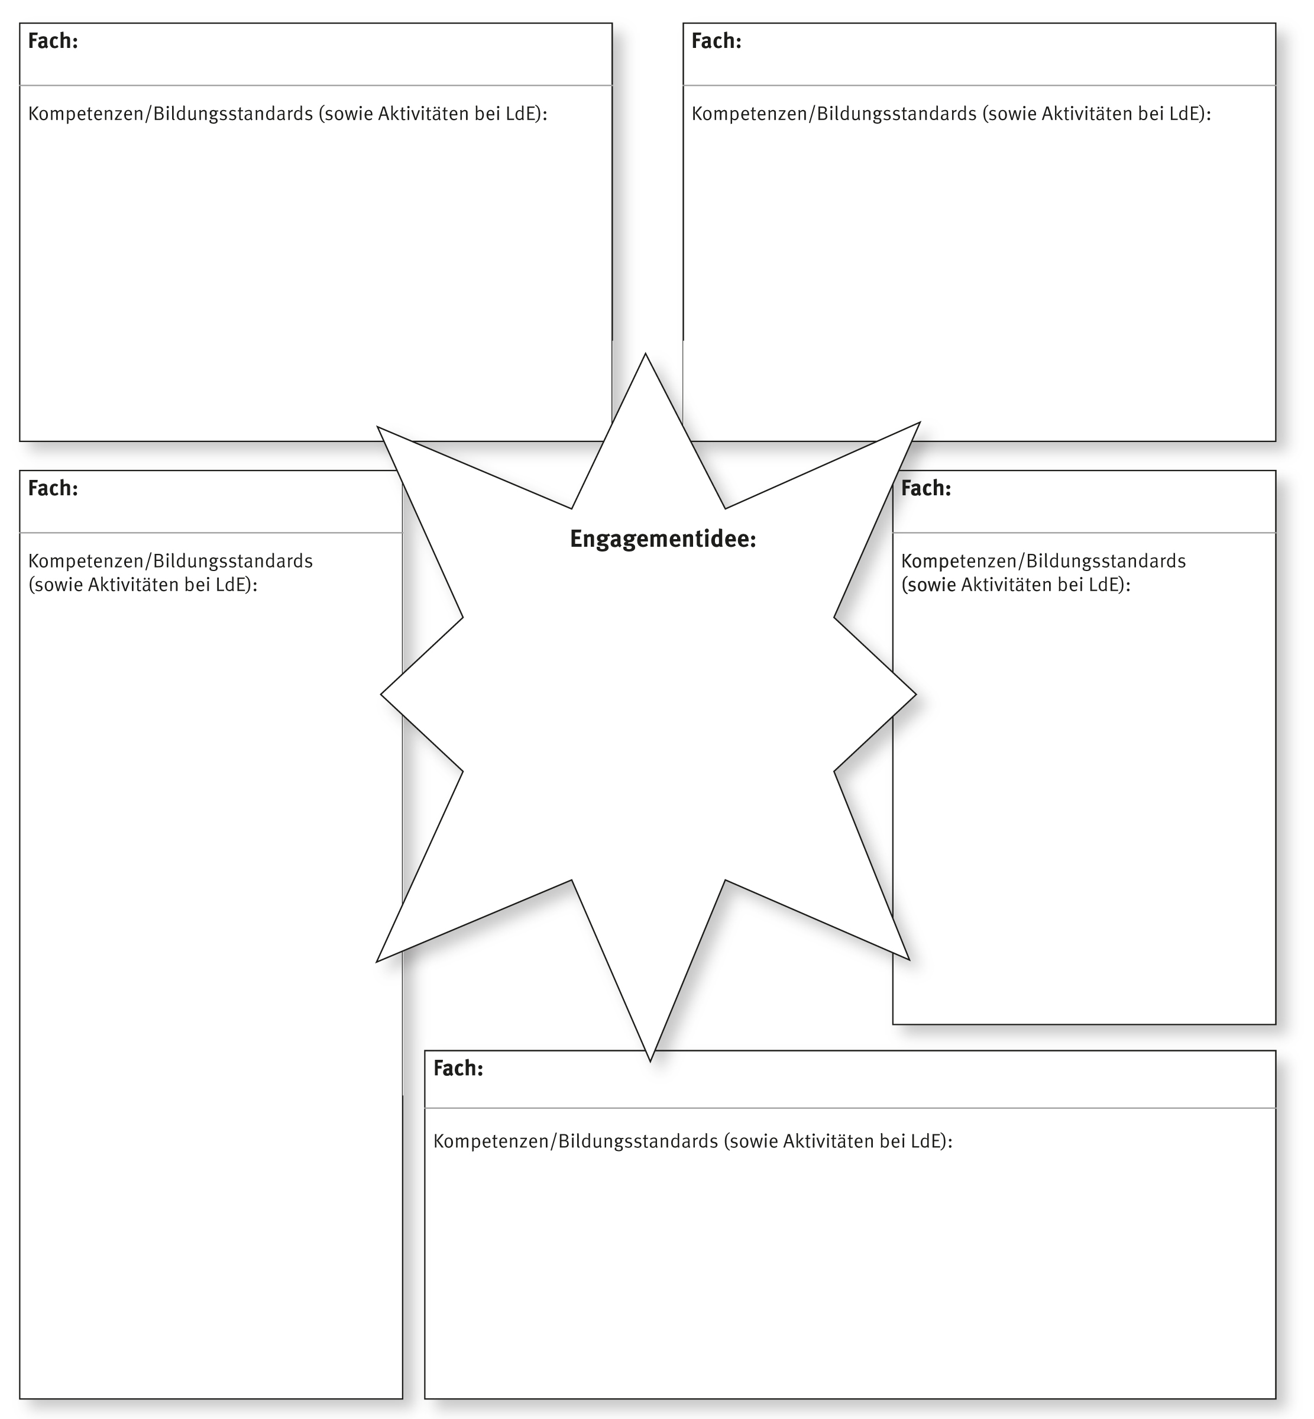

Beispiel

Lehrer/innen schreiben an Engagementpartner

Entwickelt und bereitgestellt von:
Heike Schmidt, Projekt ['You:sful], BürgerStiftung Hamburg, Mitwirkende im Netzwerk Lernen durch Engagement
M21

Sehr geehrte ... [Ansprechpartner],

ich möchte mich herzlich bei Ihnen bedanken, dass Sie meine Schüler/innen bei Service-Learning unterstützen, und ihnen in [Ihrer Einrichtung/Institution/Ihrem Verein …] die Möglichkeit geben, sich für [alte Menschen, Kinder, die Belange der Umwelt …] einzusetzen.

Die Schüler/innen gehen gut vorbereitet in ihr Engagementprojekt: Wir haben ihre Ideen und Planungen im Unterricht beraten und in einen größeren theoretischen Rahmen gesetzt. LdE findet bei uns [im Fach XY, zum Thema XY, als fächerübergreifendes Projekt der Fächer XY] statt. Wir haben auch darüber gesprochen, wie wichtig es ist, selbständig, zuverlässig, verantwortungsvoll und neugierig an die Arbeit zu gehen. Anders als zum Beispiel bei einem Sozial- oder Berufspraktikum sind die Schüler/innen bei Lernen durch Engagement gefordert, in enger Abstimmung mit Ihnen als Engagementpartner eigene Ideen und Initiativen zu entwickeln und nicht „nur” ihnen zugewiesene Aufgaben zu erledigen. Zudem werden die Erfahrungen, die die Schüler/innen im Engagement sammeln, in unserem Unterricht aufgegriffen, reflektiert und mit Lerninhalten verknüpft. Das ist das Grundprinzip von Lernen durch Engagement (siehe das beiliegende Infoblatt). Ihre Offenheit als Engagementpartner für die Ideen der Schüler/innen und Ihr abschließendes Feedback hilft den [Kindern/Jugendlichen] dabei, zivilgesellschaftliche Erfahrungen zu sammeln und Selbstbewusstsein aufzubauen.

Bevor es nun wirklich losgeht, möchte ich gerne die Gelegenheit wahrnehmen, mit Ihnen über die Engagementprojekte, deren Verbindung mit dem Unterricht und über unsere Schüler/innen zu sprechen sowie Näheres zu Ihren Rahmenbedingungen und Erwartungen zu erfahren. Ich würde mich freuen, wenn Sie sich dafür [eine Viertelstunde/…] Zeit nehmen könnten und werde [in den nächsten Tagen] Kontakt zu Ihnen aufnehmen. Gibt es eine Zeit, die Ihnen besonders gut passt? Wenn Sie selbst schon Fragen haben, erreichen Sie mich am besten [Wochentag/Uhrzeit, zum Beispiel: montags bis donnerstags 14:30-16:00] unter [Telefonnummer] oder per E-Mail [E-Mail-Adresse]. Während unserer Zusammenarbeit können Sie mich in dringenden Fällen auch unter [Festnetznummer/oder Mobilfunknummer] erreichen.

Ich freue mich auf eine für beide Seiten bereichernde Zusammenarbeit.

Mit freundlichen Grüßen

Ihr/Ihre ….

P.S.: Diesem Brief liegt ein Infoblatt über Service-Learning für Sie bei.

Beispiel

Lehrer/innen schreiben an Eltern

Entwickelt und bereitgestellt von:
Gerald Kiefer & Ulrike Weyrauther, Werner-Heisenberg-Gymnasium, Weinheim
Mitwirkende im Netzwerk Lernen durch Engagement
M22

Sehr geehrte, liebe Eltern,

im Fach NwT (Naturwissenschaft und Technik) soll fächerverbindend, praxisnah und projektorientiert gearbeitet werden. Bei der folgenden Unterrichtseinheit „Experimente“ werden wir zusätzlich dem neuen Bildungs- und Erziehungsauftrag nachkommen, Schule zu öffnen, indem wir mit unseren Schüler/innen einen außerschulischen Einsatzort aufsuchen und dort lebensnah und praxisbezogen arbeiten werden. Dahinter steckt die Idee der recht neuen Lehr- und Lernform Lernen durch Engagement, die das fachliche Lernen in der Schule mit einem gesellschaftlichen Engagement der Schüler/innen verbindet. Die Erfahrungen, die die Jugendlichen beim „Einsatz für andere“ machen, werden im Unterricht aufgegriffen, reflektiert und mit Unterrichtsinhalten verknüpft. Die Schüler/innen lernen dabei, dass es sich lohnt, sich für das Gemeinwohl einzusetzen; sie trainieren soziale und demokratische Kompetenzen (weitere Informationen finden Sie im Internet unter: www.servicelearning.de).

Wie wird unser „Lernen durch Engagement“-Projekt in der Praxis aussehen?
Ihre Kinder werden naturwissenschaftliche Experimente für die Vorschulkinder eines Kindergartens konzipieren. Die Auswahl, Vorbereitung, Erprobung und Nachbereitung der Versuche geschieht in unseren Fachräumen, die Durchführung der Experimentierstunden, bei denen Ihre Kinder Moderatoren und „Experten“ sein werden, erfolgt im Kindergarten. Durch das Engagement Ihrer Kinder werden die sechsjährigen Jungen und Mädchen dort spielerisch an naturwissenschaftliche Fragestellungen herangeführt. Sie gewinnen in selbst durchgeführten, aber durch Ihre Kinder angeleiteten Versuchen erste Einblicke in physikalische und chemische Phänomene ihrer Erlebniswelt. Den Erzieher/innen hilft das Engagement Ihrer Tochter/Ihres Sohnes bei der Umsetzung der frühkindlichen, naturwissen-schaftlichen Bildung.

Unser Kooperationspartner ist die Kindertagesstätte „Grashüpfer“. Am nächsten Mittwoch werden wir diese mit Ihren Kindern erstmals zu einem Hospitations- und Recherchenachmittag besuchen. Von 9.00 bis 13.15 Uhr werden die Schüler/innen Einblicke in die Abläufe des Kindergartens gewinnen und erste Eindrücke von ihren zukünftigen kleinen und wissbegierigen „Schüler/innen“ sammeln können. Eingeschlossen ist ein gemeinsames (kostenloses) Mittagessen in der Kindertagesstätte. Wir danken Frau Jacobi und der Kindertagesstätte ganz herzlich! Über die Verhaltensregeln und die Beobachtungsaufgaben werden wir Ihre Kinder im Vorfeld genau informieren.

Die Projektphase im Kindergarten beginnt (nach der Vorbereitung der Experimente im Fachunterricht) nach Ostern. Das eingeplante sechswöchige Zeitfenster für das Engagement deckt vier Wochen vor und zwei Wochen nach den Pfingstferien ab. Sechs Schüler/innen werden jeweils eine Gruppe von etwa sechs Vorschulkindern auf ihrem Streifzug durch die Welt der Naturphänomene begleiten. Dabei sind fünf Experimentiernachmittage mit jeweils einer Unterrichtsstunde (und zwei Experimenten) verpflichtend. Bei der Festlegung der Wochentage, an denen im Kindergarten experimentiert wird, werden wir die Wünsche Ihrer Kinder zu berücksichtigen versuchen. Wir freuen uns auf die interessante Aufgabenstellung, auf die neue didaktische Herausforderung für uns Lehrer/innen und für die Schüler/innen und hoffen, dass Sie als Eltern das Projekt wohlwollend begleiten und unterstützen.

Mit freundlichen Grüßen
Ihr „Lernen durch Engagement“-Lehrerteam

Arbeitsblatt für Schüler/innen

Präsentiere der Gruppe Dein Engagementprojekt

Entwickelt und bereitgestellt von:
Ellen Wilke & Betty Wiedermann-Maatz, Struensee-Gemeinschaftsschule Satrup
Mitwirkende im Netzwerk Lernen durch Engagement
M23

Aufgabe: Präsentiere der Gruppe Dein Engagementprojekt.
Die unten stehenden Fragen sollen Dir bei Deinen Überlegungen helfen.
Wähle auch einen interessanten Abschnitt Deines Lerntagebuchs aus, den Du der Gruppe vorlesen möchtest.

Fragen:
- Was habe ich (haben wir) genau gemacht?
- Was habe ich (haben wir) erreicht?
- Was hat mir gefallen?
- Was hat mich gestört?
- Welcher Mensch hat mich beim Engagement besonders berührt und warum?
- Ein besonderes Erlebnis!
- Welche Probleme gab es, und wie habe ich diese gelöst?
- Was habe ich gelernt?
- Was ist mir sonst noch wichtig?

Du hast 20 Minuten Zeit, um Dich vorzubereiten.

Beispiel und Arbeitshilfe für Schüler/innen und Lehrer/innen

Die Presse informieren

Entwickelt und bereitgestellt von:
Heike Schmidt, Projekt ['You:sful], BürgerStiftung Hamburg, Mitwirkende im Netzwerk Lernen durch Engagement
M24

Eine Pressemitteilung informiert Zeitungen (Fernsehen, Radio, Internetredaktionen …) über Euer LdE-Vorhaben. Sie wird per Fax oder E-Mail an die Redaktionen geschickt (Kontaktdaten findet Ihr auf deren Webseiten). Damit habt Ihr eine Chance, Euer Engagement öffentlich zu machen. Damit die Redaktionen Eure Pressemitteilung spannend finden, braucht Ihr einen Anlass dafür – oder wie die Presseleute sagen, einen Aufhänger. Das kann eine Präsentation, Abschlussveranstaltung oder Feier Eures Projekts sein – aber auch eine Einladung, Euch bei Eurem Engagement zu besuchen (zum Beispiel zu einem Experimentiertag in der Kita oder …). Für Journalisten kann das besonders interessant sein, da sie Euch dort direkt in Aktion erleben. Weitere Tipps für das Formulieren einer Pressemitteilung findet Ihr im folgenden Beispiel.
Worum geht’s? Gleich im ersten, am besten fett-gesetzten, Absatz müssen alle wichtigen Fakten enthalten sein. Wer, mit wem, was und warum, wann, wie, wo!
Pressemitteilung

Musterhausen, den 07.06.____

Unterricht einmal anders:
Schüler planen ihr Quartier

Statt aus Büchern über Politik und Stadtplanung zu lesen, mischen wir, die Schüler des Oberstufenprofils Medien und Gesellschaft vom Gymnasium ___________ lieber gleich selbst mit. In Zusammenarbeit mit dem Bezirksamt __________ (Stadtteilname) erarbeiteten wir im Sozialkunde- und Biounterricht ein Konzept, wie das kleine, weitgehend unbekannte Biotop zwischen ______-Straße und Bahndamm von den Bürgern unseres Quartiers als kleines Erholungsgebiet entdeckt werden kann, ohne die Fauna und Flora des Gebietes zu stören.

Am Freitag, den 14. Juni um 17 Uhr präsentieren wir dem Stadtplanungsausschuss unsere Ergebnisse im Bezirksamt ___________________, Straße, Nr., Raum __________.

Bei unserem Konzept geht es um einen geschützten Bohlenweg durch die tier- und pflanzenreiche Wiese, um die Lösung des Müllproblems, das durch eine große Imbisskette in der Nachbarschaft verursacht wurde, um eine Erläuterungstafel für einen verwitterten, geheimnisvollen Obelisken und um Hochstände und Ruhebänke, die zum Entspannen und Betrachten einladen sollen. Mit unserer Präsentation werben wir bei der zuständigen Lokalpolitik um die Unterstützung unserer Ideen.

Lernen durch Engagement (LdE) heißt diese Lehr- und Lernform, bei der schulisches Lernen mit einem konkreten bürgerschaftlichen Engagement verbunden wird. Das macht den Unterricht richtig lebendig: Wir vertiefen unser theoretisches Wissen aus Sozialkunde und Biologie in der Praxis und erfahren, dass wir Gelerntes einsetzen können, um in unserem Stadtteil etwas zu bewegen.

Weitere Informationen und Kontakt:

Gymnasium _____________, verantwortlicher Lehrer: Johannes Stadler (Tel.:_______), Ansprechpartner Schüler: ______________. Mehr Infos zu unserem LdE-Projekt finden Sie in einer Dokumentation auf unserer Schulhomepage:
www.___________________.
Vor allem das Wann und Wo muss schnell zu sehen sein.
Ansprechpartner und Kontaktdaten nicht vergessen!
Ganz wichtig: Mobilnummer für Rückfragen auch kurz vor dem Termin!
Rechts viel Rand für Notizen des Empfängers lassen!
Vertiefende Informationen. Regel: Das Wichtigste zuerst!
Pressemitteilungen sollten nicht länger als eine Seite sein.
Tipp: Wochenblätter brauchen die Presse-mitteilung eine Woche vor dem Ereignis!
Knackige Überschrift, die das Wesentliche benennt und neugierig macht!
Fügt oben als Kopf Schullogo und Kontakt ein (Name, Adresse der Schule sowie Ansprechpartner und telefonischen Kontakt).

Arbeitsblatt für Schüler/innen

Engagementpartner geben mir Feedback

Entwickelt und bereitgestellt von:
Heike Schmidt, Projekt ['You:sful], BürgerStiftung Hamburg, Mitwirkende im Netzwerk Lernen durch Engagement
M25

Für (Dein Name):

… von:

Mein Engagementprojekt – Dafür habe ich mich eingesetzt:

Und das sagen meine Engagementpartner dazu:

Durch Dein Engagement …

Besonders schätzen wir an Dir …

Das wünschen wir Dir für Dein weiteres Engagement und die Zukunft …

M26

Beispiel und Arbeitshilfe für Lehrer/innen

Zertifikate für Schüler/innen gestalten

Logo Schule & Logo Engagementpartner

ZERTIFIKAT

Natalie Kleemann hat von Februar bis Mai ______ erfolgreich am Service-Learning-Projekt:„Große Experimente für kleine Leute“ der Schule ________________________________ teilgenommen.

Das Projekt fand im Fachunterricht „Naturwissenschaft und Technik“ statt und basierte auf der Methode Service-Learning – Lernen durch Engagement. Dabei wird gesellschaftliches Engagement von Schüler/innen mit dem fachlichen Lernen kombiniert. Die Jugendlichen erweitern dabei Wissen und Können und erfahren zugleich, dass es sich lohnt, sich für das Gemeinwohl einzusetzen; sie trainieren wichtige soziale und demokratische Kompetenzen.

Natalie hat sich im Projekt sechs Wochen lang je eine Stunde ehrenamtlich in der Kindertagesstätte ____________ in ____________ engagiert. Sie hat dabei Verantwortung übernommen und selbständig naturwissenschaftliche Experimente für die Vorschulkinder der Kita konzipiert. Damit führte sie die Kinder spielerisch an naturwissenschaftliche Phänomene heran und unterstützte dadurch die Erzieher/innen bei der Erfüllung ihres frühkindlichen Bildungsauftrags.

Natalie hat unter anderem folgende Tätigkeiten ausgeführt:
- Auswahl und didaktische Aufbereitung kindgemäßer Versuche zu den
- Themen Luft und Feuer
- Vorbereitung und Erprobung der Versuche
- Erstellung von kindgerechten Arbeitsblättern
- Durchführung von Experimentierstunden als Moderatorin und
- Expertin in der Kita
- Nachbereitung und Dokumentation der Versuche

Dabei konnte Natalie ihre fachlichen Kompetenzen in den Naturwissenschaften erweitern und praktisch anwenden. Zudem sammelte sie bei Service-Learning Erfahrungen im Umgang mit Kindern, stellte ihre Kommunikationskompetenz und Teamfähigkeit unter Beweis und hat die Bedeutung von bürgerschaftlichem Engagement für unsere Gesellschaft im eigenen Tun erlebt und reflektiert.

Wir sprechen Natalie für ihr Engagement unseren Dank und unsere
Anerkennung aus!

______________________________________________
Unterschriften Engagementpartner (Kita) und Schule

Wer? Was? Wann?
- Name Schule
- Name Engage-mentpartner
- Name des LdE-Projekts oder Programms, oder allgemein „hat an LdE teilgenommen“.
- Name Schüler/in
- Zeitdauer
Rolle und Tätigkeiten der Schülerin/des Schülers
- Engagement der Schülerin/des Schü-lers und ihre/seine genaue Rolle (Was? Mit wem? Für wem? Mit welchem Ziel? …)
- Welche konkreten Tätigkeiten hat die Schülerin/der Schüler übernommen?
Kompetenzen
Welche Kompetenzen hat die Schülerin/der Schüler bei LdE trainiert und erworben?
Dank und Anerkennung!
Lernen durch Engagement
- Was ist LdE?
- Wie sah LdE konkret bei uns an der Schule aus?

Tipp!
Im Bereich Kompetenzen kann es eine besondere Form der Anerkennung und Wertschätzung sein, neben Ihrer Sicht als Lehrer/in weitere, unterschiedliche Perspektiven im Zertifikat abzubilden:

- Sicht des Engagementpartners, zum Beispiel:
- Diese Fähigkeiten und besonderen Stärken haben wir an Dir wahrgenommen …
- Durch Dein Engagement …
- Besonders schätzen wir an Dir …
…

- Sicht der Mitschüler/innen, zum Beispiel:
- Diese Fähigkeiten und besonderen Stärken haben wir an Dir wahrgenommen …
- Besonders schätzen wir an Dir …
- In unserem Team hast Du …
- …

- Selbsteinschätzung des Schülers/der Schülerin, zum Beispiel:
- Diese Fähigkeiten habe ich bei LdE an mir entdeckt …
- Am meisten Spaß gemacht hat mir …
- Mein größter Lernerfolg war …
- Am wenigsten zu recht kam ich mit …
- Daraus habe ich gelernt …
- …

Schülerzertifikat –

Beispiel 2

Entwickelt und bereitgestellt von:
Heike Schmidt, Projekt ['You:sful],
BürgerStiftung Hamburg

ZERTIFIKAT

Mira Olling hat im Schuljahr ____/____ erfolgreich am Wahlpflichtkurs „Wir für ein nachhaltiges Leben“ teilgenommen. Der Kurs wurde mit der Lehr- und Lernform Service-Learning – Lernen durch Engagement unterrichtet. Dabei wird fachliches Lernen (hier zum Thema „Nachhaltigkeit – unter ökologischen, wirtschaftlichen und sozialen Aspekten) mit einem gesellschaftlichen Engagement im Stadtteil verbunden.

Mira hat bei ihrem Engagementprojekt „Umweltschutz am Brunnenplatz“ im Team mit vier Mitschüler/innen eine Plakatkampagne für mehr Bäume an einem Verkehrsknotenpunkt geplant und durchgeführt. Sie hat sich damit für mehr Lebensqualität, Umweltbewusstsein und den Erhalt der Artenvielfalt in ihrem Stadtbezirk eingesetzt. Die Schülergruppe hat die Idee zur Plakatkampagne selbständig entwickelt und in Zusammenarbeit mit einem Bürgerverein auf den Weg gebracht. Ihre Überlegungen und Entwürfe haben Mira und ihr Team erfolgreich im Bezirksausschuss vorgestellt, die Gestaltung mit einem professionellen Grafikdesigner beraten und schließlich die Plakate produzieren lassen und im Quartier aufgestellt.

Mira war insbesondere für die kreative Seite des Projektes zuständig und für den Kontakt zum Grafikdesigner. Sie hat viel über Plakate als Mittel der öffentlichen Kommunikation gelernt. Im Unterricht hat sie zudem Fachkenntnisse zur ökologischen Nachhaltigkeit erworben und konnte diese bei ihrem Engagement anwenden und einbringen. Darüber hinaus hat sie Projektplanungserfahrung gesammelt und an Teamfähigkeit und Kommunikationsstärke im Kontakt mit erwachsenen Kooperationspartnern (Bürgerverein, Grafikdesigner, Politiker) gewonnen.

Aufgrund des Engagements der Schülergruppe fand einige Monate später eine erste Bepflanzungsaktion statt, an der sich viele Bürger/innen des Bezirks – auch Mira und ihre Mitschüler/innen – beteiligten.

Für ihr Engagement sprechen wir Mira unseren Dank und unsere Anerkennung aus.

Unterschriften Schule und Engagementpartner

